Весёлая конструкция 2016

Цель
Привлечение внимания к механике и весёлое времяпрепровождение.

Задача
- Изготовление конструкции согласно техническому заданию.
- Испытание изготовленной конструкции на прочность.

Техническое задание
- Основной материал: макаронные изделия (любой формы и производителя),
дополнительный материал: клей для соединения (любой).
- Вес готовой конструкции – не более 100 грамм (с точностью до 1 грамма).
- Склеивание можно проводить только в узлах конструкции. Склеивание макарон вдоль запрещается.
- Условия проведения эксперимента
  - Нагрузка осуществляется по схеме трёхточечного изгиба (Рисунок 1, Рисунок 3).
  - Расстояние между цилиндрическими опорами - 20 см. Диаметр опор - 1 см.
  - Ширина конструкции не более 4 см.
  - Нагрузка прикладывается посередине пролёта, сверху, через жёсткий цилиндр диаметром 1 см (Рисунок 1).
  - В начальном состоянии вся конструкция должна быть выше линии опор (Рисунок 1 - пунктирная сплошная линия) и опираться вертикально (Рисунок 2).

Рисунок 1. Схема нагружающего устройства
10 см
10 см
1 см
1 см
вид спереди
вид с боку
P
P
4см
1 см

Рисунок 2. Начальные опоры конструкции
правильно
неправильно

Условия и порядокпроведения конкурса
На конкурс представляются готовые конструкции. Измерение веса конструкций производится перед испытанием. Результат взвешивания записывается организаторами.
Последовательность участников определяется организаторами. Испытания конструкций производятся в определённом организатором порядке.
- Конструкцию устанавливают на опоры в испытательную машину.
- Нагрузка конструкции производится с постоянной скоростью и увеличивается до разрушения конструкции.
- Максимальное зафиксированное значение силы принимается за величину предельной нагрузки для данной конструкции. Измерение силы производятся с точностью до 1 ньютона. Результаты каждого испытания записываются организаторами.
Победителем конкурса признаётся конструкция, выдержавшая наибольшую нагрузку (наиболее прочная). При одинаковой прочности двух и более конструкций победителем признаётся наиболее лёгкая из них.

Время и место проведения
Конкурс проводится на базе лаборатории деформируемого твёрдого тела (ауд. 107) в институте математики, механики и компьютерных наук Южного федерального университета (ул. Мильчакова 8а, Ростов-на-Дону) на дне открытых дверей (последнее воскресенье марта: 27.03.2016). Следите за информацией на официальном сайте института www.mmcs.sfedu.ru/contest .

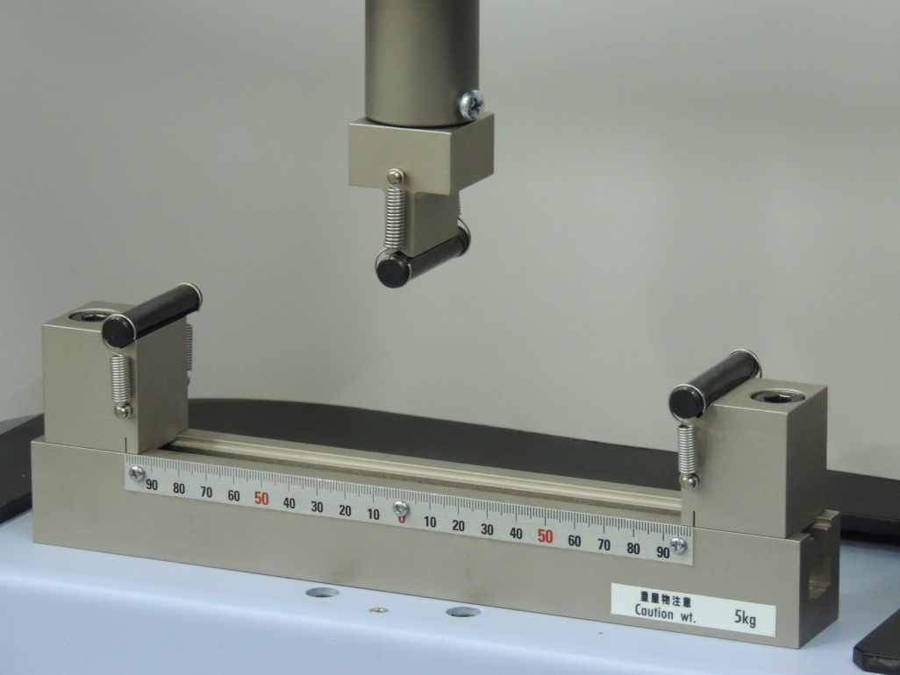
Рисунок 3. Нагружающее устройство для трёхточечного изгиба

